**Geofence instellen:**

1. Selecteer in welk geval een oproep/SMS moet gestuurd worden. (bij verlaten, bij binnenkomen of alletwee)
2. Selecteer een kaart interface uit de lijst.
3. Geef de naam van de locatie in + ga
4. In/uit-zoemen op de kaart kan door de balk onderaan te verschuiven. Verplaatsen op de kaart doe je door de linkermuisknop ingedrukt te houden en de cursor te bewegen.

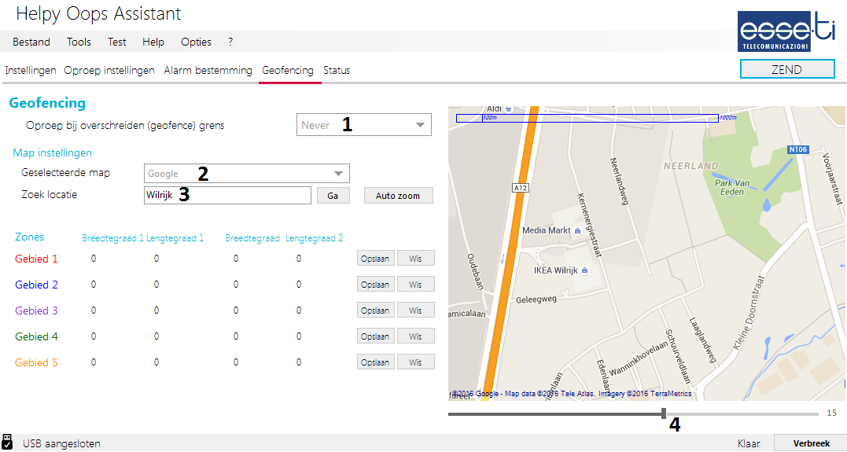

1. Om een gebied te selecteren: duw rechtermuisknop in en maak een selectie op de kaart

Is de selectie niet goed, maak dan een nieuwe selectie op dezelfde manier.

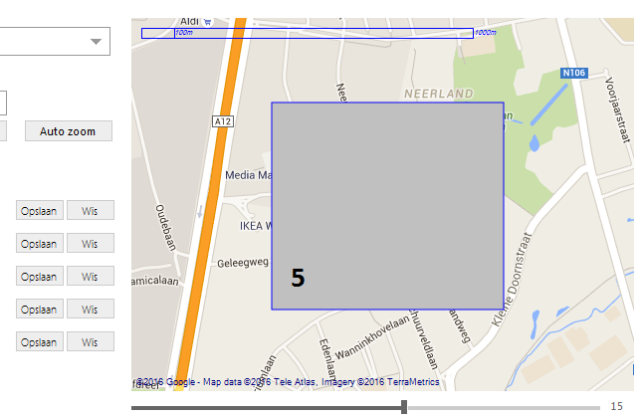

1. a. Druk op de knop ‘opslaan’ bij het gewenste gebied.

b. Om vooraf bepaalde coördinaten in te geven, dubbelklik met de rechtermuisknop op de kaart en vul aan.

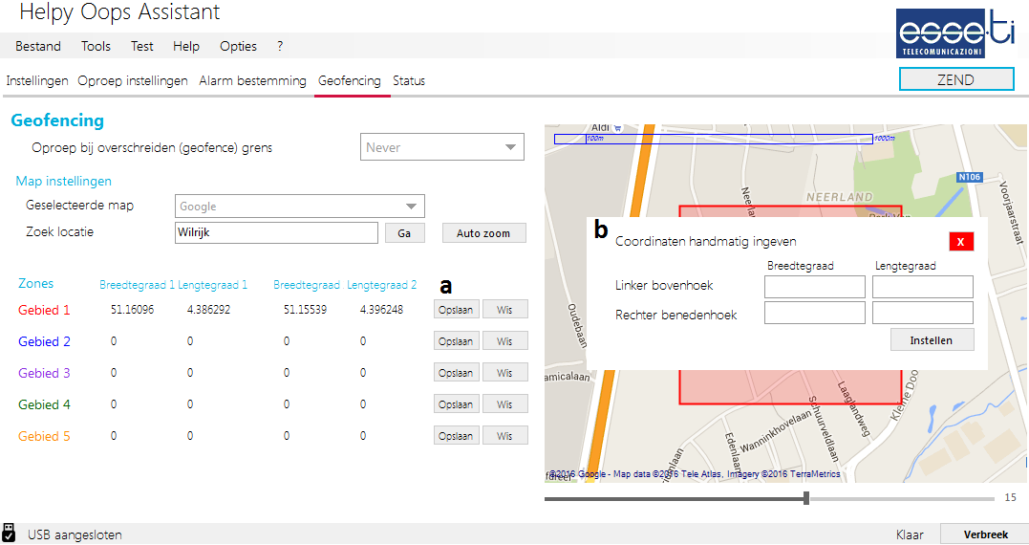

1. Herhaal stap 4 en 5 om meerdere gebieden toe te voegen.

Druk op ‘Gebied x’ om deze zichtbaar te maken op de kaart.

1. Activeer geofencing-knop bij de gewenste ontvanger in ‘Alarm bestemming’

